CEO 경영 리스크 브리핑
CEO 서명용 브리핑 — (주)안랩 경영리스크 진단
대외비 · Confidential
작성일 2026-07-14
본 보고서는 trusted-ceo-agent 진단 파이프라인(불변식 게이트 → 결정론 신호 파생 → 자동 채점)을 통과한 데이터에 기반해 작성되었으며, CEO 경영 판단 보조 자료로서 투자자문·투자권유가 아닙니다.

Executive Snapshot
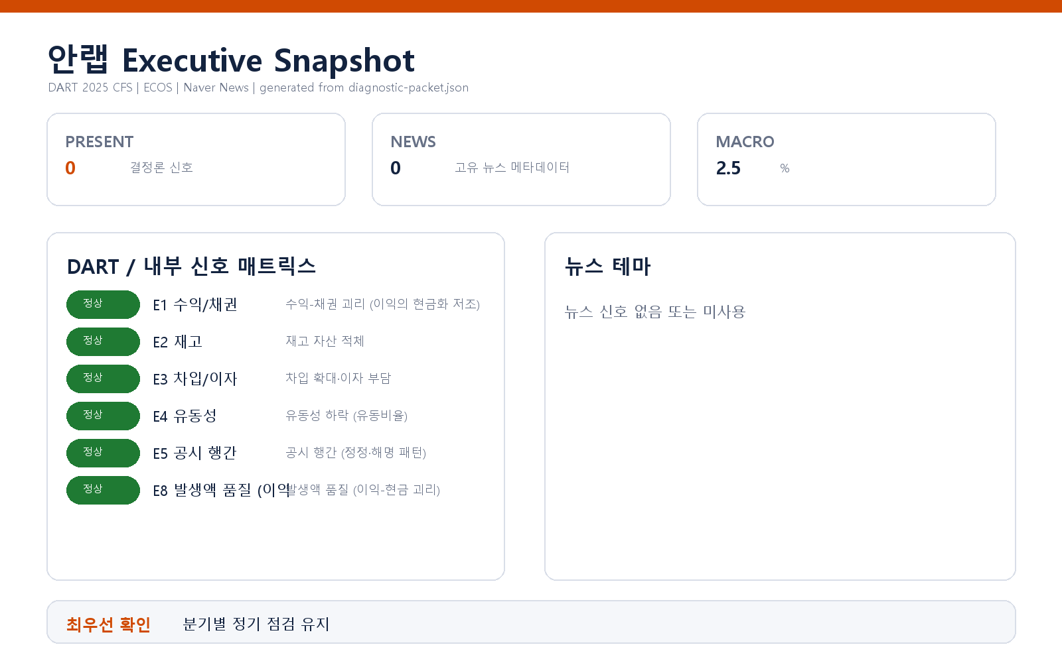

- 대상 기업: (주)안랩 (종목코드 053800, 사업자등록번호 214-81-83536)
- 대표이사: 강석균
- 진단 기준: 2025 사업연도 연결재무제표(CFS) 공시 데이터 + 최근 90일 공시 이력 + 거시지표
- 작성일: 2026-07-15

1. 종합 판단
이번 진단에서 임계값을 넘어 발화(PRESENT)한 리스크 신호는 없습니다 (외부 신호 6축 전수 평가, 발화 0건). 공시 데이터에서 결정론적으로 파생한 수익-채권 정합, 재고 흐름, 차입·이자 부담, 유동성, 공시 품질, 발생액 품질의 여섯 개 축 모두 임계값 미달로 판정되었습니다.
따라서 본 브리핑에는 서명을 요구하는 개별 리스크 항목이 없으며, 아래는 평가 범위의 확인과 유지 관점의 점검 권고입니다.

2. 평가된 신호 요약 (전 항목 미발화)
신호 | 평가 결과 | 정성 요약
E1 수익-채권 괴리 | 미발화 | 매출 성장 대비 매출채권이 오히려 감소하는 방향으로, 이익의 현금화 저조 패턴이 관찰되지 않음
E2 재고 자산 적체 | 미발화 | 재고 증가율이 매출 증가율과 사실상 동행 — 적체 징후 임계값 미달
E3 차입 확대·이자 부담 | 미발화 | 차입 의존이 낮고 이자보상 여력이 임계값을 크게 상회하는 구간
E4 유동성 하락 | 미발화 | 유동비율이 하락이 아닌 개선 추세로, 2년 연속 하락 조건 불충족
E5 공시 행간 | 미발화 | 최근 90일 공시에서 정정·해명·감사 관련 플래그가 임계값 미달
E8 발생액 품질 | 미발화 | 순이익이 영업현금흐름의 뒷받침을 받는 방향으로, 발생액 비율이 상한 임계값 미달
거시 환경은 한국은행 기준금리 2.5%로 관측 구간 내 변동이 없어, 금리발 재무비용 압박이 새로 더해지는 국면은 아닙니다.

3. 유지 관점 권고 (리스크 아님 — 정기 점검 항목)
발화 신호가 없다는 것은 "현 시점 공시 데이터 기준으로 임계값을 넘는 이상 패턴이 없다"는 의미이며, 아래의 저비용 정기 점검을 권고합니다.
1. 분기 단위 재진단: 다음 분기보고서 공시 시점에 동일 6축 재실행 — 연간 데이터에서는 평활화되는 분기 내 변동을 조기 포착.
2. 매출채권 연령·대손충당금 추이 모니터링 유지: 미발화 상태이더라도 채권 구성의 질적 변화는 연간 수치에 늦게 반영되므로, 주석 기반 연령 분석을 내부 루틴으로 유지.
3. 내부 데이터 축 개방 검토: 본 진단은 공시 API 기반 기본 모드로 수행됨 — 내부 CSV(거래처 집중도·원가 구조)를 제공하면 공시에 나타나지 않는 상세 축(S1~S4) 진단이 가능.

4. 확인 범위와 한계
- 본 진단은 DART 공시(2025 사업연도 연결 기준)와 최근 90일 공시 이력, 한국은행 거시지표에서 결정론적으로 파생된 신호 판정이며, 회계 감사나 실사를 대체하지 않습니다.
- 미발화가 무결의 증명은 아닙니다. 임계값 기반 탐지는 임계값 이하의 완만한 악화, 공시에 반영되지 않은 계약·소송·내부통제 이슈, 분기 내 일시적 변동을 포착하지 못할 수 있습니다.
- 뉴스·평판 축, 시장(주가·밸류에이션) 축, 비정형 문서 축, 내부 CSV 축은 이번 진단에 포함되지 않았습니다(옵션 미사용). 해당 축에서 별도 신호가 존재할 가능성은 배제할 수 없습니다.
- 본 브리핑의 판단은 공시 데이터가 정확하다는 전제 위에 있으며, 공시 자체의 오류·누락이 있는 경우 결론이 달라질 수 있습니다.
*본 브리핑은 trusted-ceo-agent 진단 프레임워크(불변식 게이트 → 결정론 신호 파생 → 브리핑)의 산출물로, 신호 판정은 재현 가능한 계산에 근거합니다.*

